
REZULTATI REDOVNOG GODIŠNJEG ISTRAŽIVANJA
ČLANSTVA
UDRUŽENJA NOVINARA SRBIJE

Beograd, maj 2014.

Udruženje novinara Srbije od 2010. godine sprovodi godišnja istraživanja članstva metodom slučajnog uzorka iz baze podataka koja broji više od 7000 novinara i medijskih radnika.
Istraživanje je sprovedeno od 17. marta do 1. maja 2014. godine. Telefonskom anketom obuhvaćeno je 407 ispitanika među kojima su stalno zaposleni, honorarni saradnici i penzionisani novinari i medijski radnici. Ispitanici ostaju anonimni.
Cilj istraživanja je ispitivanje profesionalnog i ekonomskog položaja novinara i dobijanje podataka od značaja za unapređenje rada i usluga koje Udruženje novinara Srbije pruža svom članstvu.
Istraživanje je podeljeno na dva odeljka prema ispitanikovom statusu u UNS-u. U prvom odeljku su rezultati dobijeni od ispitanika koji redovno izmiruju članarinu. U drugom delu su podaci dobijeni od ispitanika koji od 2012. godine do danas nisu izmirili članarinu ili obnovili članstvo te su tako izgubili status člana UNS-a.

Udruženje novinara Srbije se zahvaljuje Bojani Stanojević, Mariji Milošević i Uni Popović koje su radile na ovom zahtevnom i opsežnom istraživanju čiji će podaci korisiti našoj organizaciji u pobljšanju rada, ali i novinarskoj i medijskoj zajednici u nastojanju da unapredi ekonomski i profesionalni položaj novinara i medijskih radnika u Srbiji.

I
Podaci dobijeni od ispitanika koji redovno plaćaju članarinu

U uzorku ovog dela istraživanja objavljujemo podatke dobijene od 249 ispitanika, aktivnih članova UNS-a, stalno zaposlenih ili honorarnih saradnika, koji u ovom trenutku rade u redakcijama širom Srbije.

Anketirano je 53% muškaraca i 47% žena, od čega 52% čine osobe starije od 50 godina, između 40 i 49 godina je 26% ispitanika, 15% između 30 i 39 godina i 7% ispitanika mlađe je od 29 godina.

Završen fakultet ili višu školu ima 75% ispitanika (od kojih 22% ima završen fakultet za novinarstvo), a završenu srednju školu 25% ispitanika.

Među anketiranima najveći je procenat onih koji rade između 11 i 20 godina, oko 27%, potom onih koji rade u medijima od 21 do 30 godina (25%), a zatim dolaze oni koji rade od 31 do 40 godina (16%), 14% onih koji rade između 6 i 10 godina. Najmanji procenat, odnosno po 9%, čine grupe sa najmanje i najviše godina radnog staža, a to su osobe koje rade do 5 i više od 40 godina.

Novinarskim poslom u redakaciji bavi se 40% ispitanika, glavnih urednika i urednika rubrike ima 34% (21% urednika rubrike i 13% glavnih i odgovornih urednika), 6% fotoreportera i snimatelja (4% fotoreportera i 2% snimatelja), dok se po 10% ispitanika izjasnilo da obavlja neki drugi posao u redakciji (sekretari, pomoćnici direktora, vlasnici određenih medija, grafički dizajneri, lektori, prezenteri i sl.) ili da obavljaju više poslova.

Od ispitanih članova 50% njih je kao mesto zaposlenja navelo Beograd, 29% Vojvodinu, dok su ostali članovi (21%) zaposleni u ostatku Srbije.

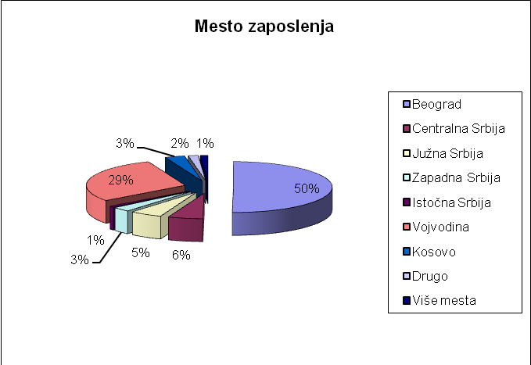

Kada je u pitanju vrsta medija u kojem ispitanici rade, najzastupljeniju kategoriju čine televizije (20%), dnevne novine (16%), radio (11%) i onlajn mediji (9%).
Evo i pregleda:
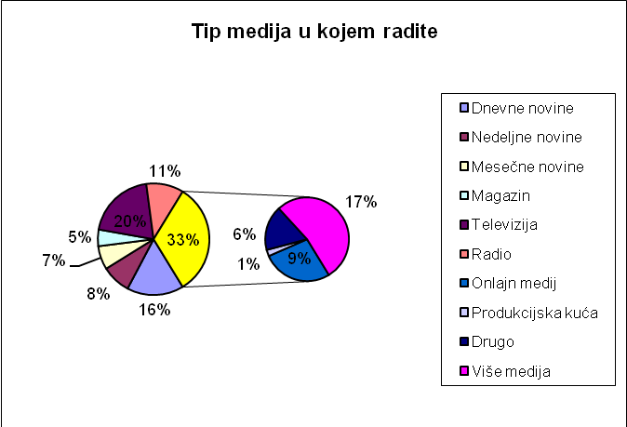

Što se tiče same pokrivenosti medija u kojem rade, najviše ima onih koji su zaposleni u medijima sa nacionalnom pokrivenošću, tačnije 42%, dok 29% radi u medijima sa regionalnom pokrivenošću. Po 13% čine oni koji su zaposleni u lokalnim medijima i oni koji su zaposleni u medijima koji imaju pokrivenost na opštinskom nivou, na nivou bivše SFRJ, evropsku ili, generalno, međunarodnu pokrivenost (opcija „drugo“). 3% ispitanika se odlučilo za opciju „više“, a to su uglavnom zaposleni koji rade u medijima sa npr. nacionalnom i internacionalnom pokrivenošću ili zaposleni u više različitih medija sa različitom pokrivenošću.

Što se tiče tipa vlasništva, najveći je procenat onih koji rade u privatnim medijima (37%), dok u javnom servisu radi 21%, a u medijima u državnom vlasništvu 23%. Među anketiranima je 16% onih koji rade u medijima koji pripadaju tipu mešovitog vlasništva i 3% je onih koji su se odlučili za opciju „više“.

Osobe koje se bave novinarskim poslom najčešće pokrivaju više oblasti (56%), a od drugih kategorija kao značajnije su se izdvojile kultura (10%), politika (6%), ekonomija (6%) i sport (5%).

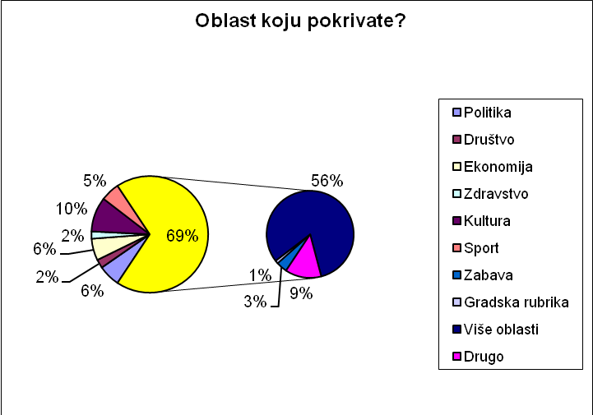

Mali broj anketiranih je nazadovoljan ili veoma nezadovoljan svojim poslom (ukupno 6% - redom 4% i 2%), 23% je onih koji su ni zadovoljni ni nezadovoljni, dok je najveći broj onih koji su se izjasnili kao zadovoljni (42%) ili veoma zadovoljni (29%).

Najviše ima stalno zaposlenih (52%), zatim honorarnih saradnika (26%), dok su ostali slobodni novinari i novinari u penziji, koji se još uvek bave medijskim poslom (redom 11% i 9%). 2% čine oni koji su se izjasnili kao volonteri na praksi.

Istraživanje je pokazalo da kada su u pitanju zarade, prednjači procenat (38%) zaposlenih čija zarada se kreće od 31000 do 45000 dinara. Manje od 30000 dinara, ili čak 15000 din mesečno, prima ukupno 38%, dok preostali primaju više od 45000din.

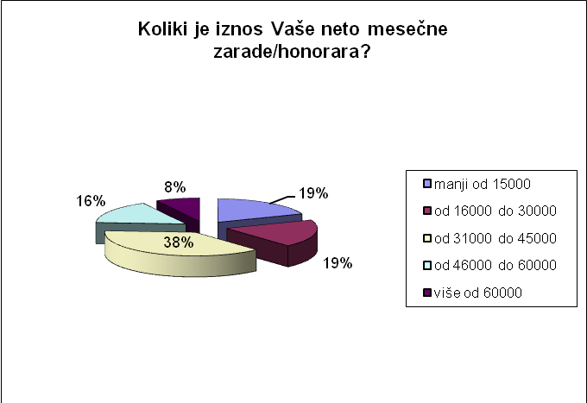

Skoro ¾ anketiranih, tačnije 72%, prima svoju zaradu redovno, dok ostalima kasni uglavnom mesec dana (15%), nekoliko meseci (9%) ili više od godinu dana (4%). Većini (85%) poslodavac uplaćuje novac preko računa, dok 8% prima zaradu na ruke, a 7% je onih koji zaradu primaju na neki drugačiji način ili kombinacijom ova dva načina.

Što se tiče dodatnih beneficija 67% anketiranih se izjasnilo da ima neke od beneficija (30% ima plaćene troškove za mobilni telefon, 21% ima plaćena poslovna putovanja, a 16% ima plaćene profesionalne obuke), dok je 33% onih koji nemaju nikakve beneficije. 51% zaposlenih u medijima na poslu provodi do 8 sati, dok više od 8 sati radi 32% anketiranih. 17% je onih koji su odabrali opciju „nisam siguran/a“. Čak 51% je prinuđeno da radi dodatni posao.

Na slici koja sledi, može se videti procenat zadovoljnih i nezadovoljnih svojom trenutno zaradom ili honorarom. Najveći je procenat nezadovoljnih, koji iznosi 31%, dok procenat zadovoljnih i veoma zadovoljnih ukupno iznosi 26%.

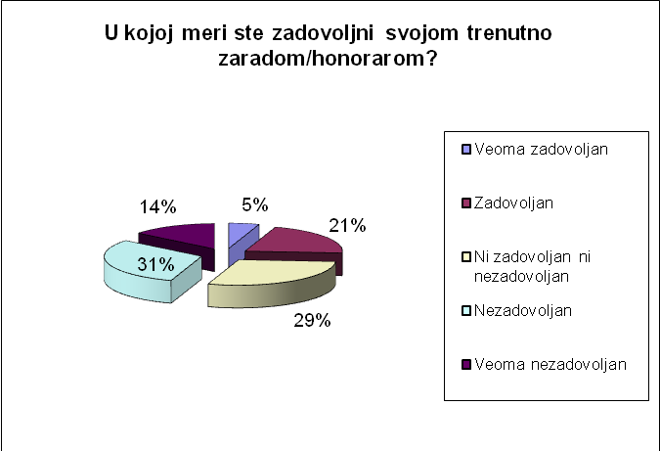

Na pitanje da li treba utvrditi cenovnik rada novinara, fotoreportera, snimatelja, 81% anketiranih se izjasnilo da je za utvrđivanje cenovnika rada, 8% se izjaznio protiv, dok je preostalih 11% odabralo opciju ,,ne znam”.

Tri najveća problema novinarske profesije su niske plate (23%), neprofesionalizam i obrazovanje novinara (23%) i samovolja vlasnika i neregulisani radni odnosi (19%).

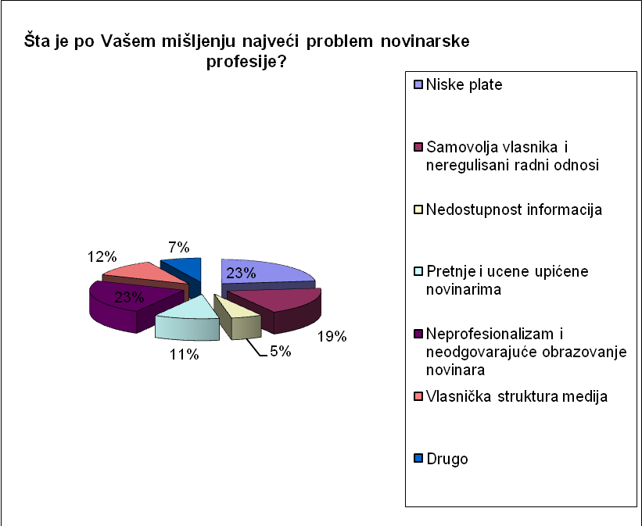

Na pitanje o izloženosti cenzuri, 56% anketiranih je odgovorilo da nikada nije izloženo cenzuri, 35% anketiranih je cenzuri povremeno izloženo, 7% je konstantno izloženo, dok je 2% anketiranih odabralo opciju drugo.

Na pitanje da li njihove kolege pribegavaju samocenzuri u strahu od cenzure, anketirani kažu da je to povremeno slučaj sa 43%, 28% u velikoj meri, 9% nikada, dok 20% nije sigurno.

Odgovarajući na pitanje u kojoj meri su zadovoljni aktivnostima UNS – a, najviše je bilo zadovoljnih 47%, potom veoma zadovoljnih 22%, 17% je ni zadovoljno ni nezadovoljno, 4% je nezadovoljno, 1% je veoma nezadovoljan, dok 9% nije primenjivalo usluge Udruženja.

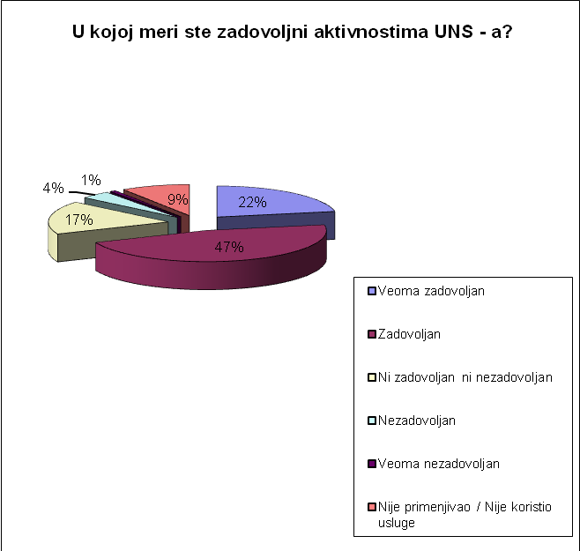

Što se tiče profesionalizma osoblja UNS – a, veoma zadovoljnih i zadovoljnih čini 79%, 7% je ni zadovoljnih ni nezadovoljnih, ukupno je 3% onih koji su nezadovoljni ili veoma nezadovoljni, a 11% nije primenjivalo usluge.

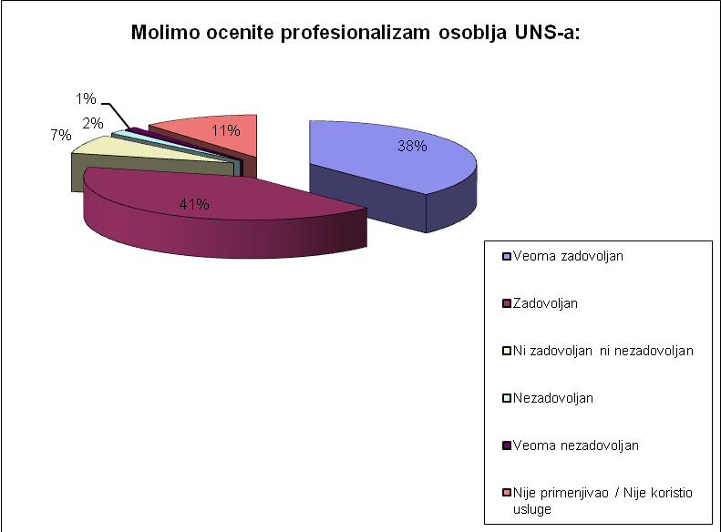

Pravne usluge velika većina nije primenjivala, čak 70%, a od onih koji jesu primenjivali pravne usluge, ukupno je 23% onih koji su veoma zadovoljni i zadovoljni, 3% je onih koji su veoma nezadovoljni i nezadovoljni, dok je ni zadovoljnih ni nezadovoljnih 4%.

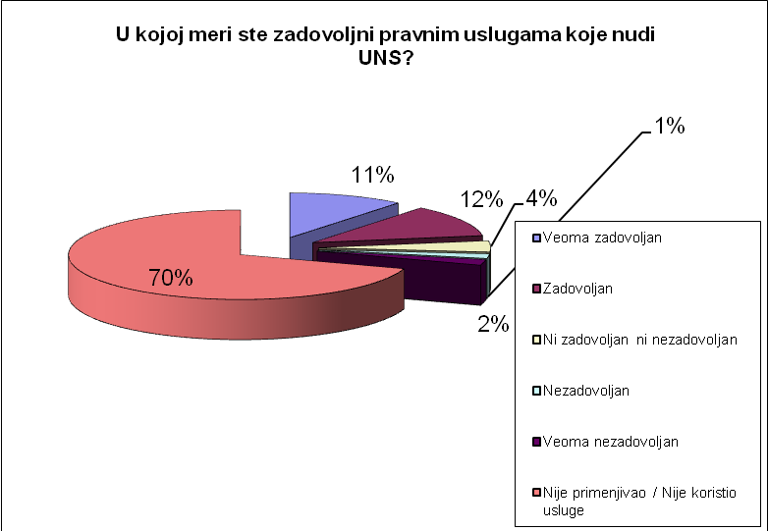

Fondovima je veoma zadovoljno 18% anketiranih, zadovoljnih je 17%, 5% je onih koji su ni zadovoljni ni nezadovoljni, 3% je onih koji su nezadovoljni, 1% čine veoma nezadovoljni, dok 56% anketiranih nije koristilo ove usluge.

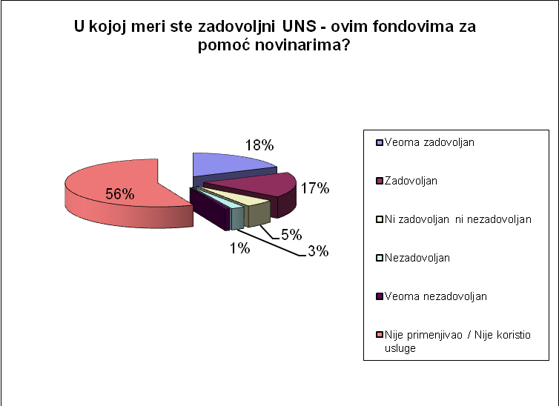

Što se tiče popusta kada su u pitanju putovanja, odmor, kupovina knjiga, lečenje, a koje im omogućuje članstvo u UNS – u, 33% je onih koji su veoma zadovoljni, 38% je zadovoljnih, 5% je ni zadovoljnih ni nezadovoljnih, 3% anketiranih je nezadovoljno popustima, dok ostalih 21% nisu primenjivali usluge.

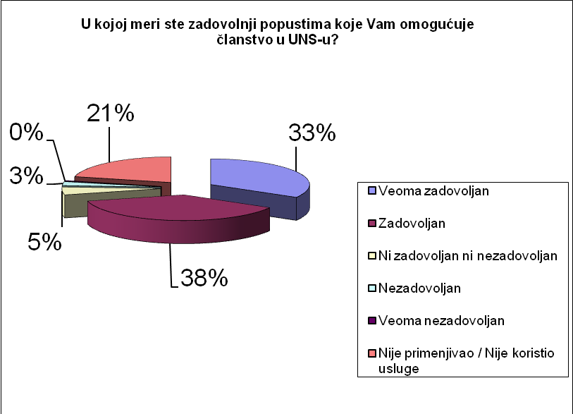

Na pitanje o tome koje usluge bi UNS trebalo da obezbedi članstvu, anketirani su naveli više različitih usluga, među kojima su se popusti (na prevoz, lečenja, odmarališta, pri kupovini računara i mobilnih telefona, popusti za kulturna dešavanja) izdvojili sa 29%, a potom dolaze obrazovanje i zaštita sa po 17%. Status novinara (10%) i decentralizacija aktivnosti (8%) su takođe nešto na čemu aktivno treba raditi.

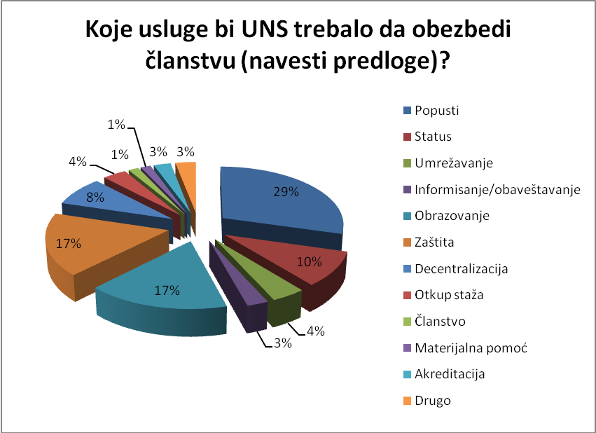

Na pitanje da li su aktivnosti UNS-a uticale na poboljšanje društvenog ugleda i statusa novinara, potvrdno je odgovorilo 46% anketiranih, odrično 10%. Da su aktivnosti UNS – a delimično uticale na poboljšanje društvenog ugleda i statusa novinara misli 35%, dok je preostalih 9% odabralo opciju ,,ne znam”.
Da su aktivnosti UNS-a uticale na poštovanje novinarskog kodeksa misli 39% anketiranih, 14% smatra da UNS nije imao uticaja, 36% smatra da UNS ima delimičan uticaj na poštovanje novinarskog kodeksa, dok se 11% izjasnilo da ne zna.
Da bi ujedinjenje novinarskih udruženja doprinelo da se poboljša položaj novinara misli 60%, 12% misli suprotno, dok 28% nije sigurno.

II
Podaci dobijeni od ispitanika kojima je neplaćanjem članarine prestalo članstvo

Ukupno je anketirano 60 ispitanika koji od 2012. godine do danas nisu platili članarinu ili obnovili članstvo. Od toga 57% su muškarci, a 43% žene. Među anketiranima starijih od 50 godina ima 49%, između 40 i 49 godina - 20%, između 30 i 39 godina - 23%, između 19 i 29 godina - 8%.

Fakultetski obrazovanih je 72%, srednju školu ima 25% anketiranih, dok 3% radi sa osnovnom školom.
Fakultet na kom se obrazuje za novinarski posao završilo je 28% anketiranih, dok 36% ima diplomu društvenih i humanističkih nauka.

Među anketiranim najviše je onih koji u medijima rade između 21 i 30 godina, njih 32%, a potom i onih koji rade između 11 i 20 godina (23%). Najmanje je osoba koje rade više od 40 godina (7%) i do 5 godina (8%).

U uzorku je bilo najviše novinara – 33%, zatim urednik i osoba koje obavljaju više poslova – 20%, dok je glavnih i odgovornih urednika, snimatelja, fotoreportera i drugih zanimanja bilo znato manje.

Kao mesto zaposlenja 52% je navelo Beograd, 22% Vojvodinu, dok je ostalih 26% zaposleno u ostalim delovima Srbije.
Kada je u pitanju tip medija u kojem rade anketirani, najzastupljenije su dnevne novine (21%), više medija (21%), televizija (15%) i nedeljne novine (12%).
Što se teritorijalne pokrivenosti medija, tiče, ona je najčešće nacionalna (47%), dok je regionalnih 18%.

Anketirani su najčešće zaposleni u medijima koji su u privatnom vlasništvu (32%), potom u javnom servisu (24%) i u državnim medijima (21%).

Među anketiranima 58% je stalno zaposleno, 23% čine honorarci, 15% slobodni novinari, a po 2% čine volonteri i novinari u penziji.

Na pitanje “U kojoj meri ste zadovoljni svojim poslom?” anketirani kao najčešću opciju biraju odgovor „Zadovoljan” (55%).

U uzorku je najviše osoba čija su mesečna primanja ispod 15 000 dinara (35%), primanja između 31 000 i 45 000 ima 25% anketiranih, sa primanjima između 46 000 i 60 000 je 24%, a najmanje je onih sa primanjima između 16 000 i 30 000 (10%) i onih sa više od 60 000 (6%) dinara.
Zaradu redovno prima 84% ispitanih, dok 16% zaradu dobija sa zakašnjenjem od mesec dana ili nekoliko meseci. 83% uzorka zaradu dobija na račun.

Troškove za telefon ima obezbeđeno 23% ispitanih, 14% ima obezbeđene profesionalne obuke, 20% poslovna putovanja, dok 43% nema nikakve dodatne beneficije.
.

Među anketiranima 67% prinuđeno je da radi dodatni posao. Trenutnom zaradom 31 % veoma je nezadovoljno, njih 25% je nezadovoljno, a 22% nisu „ni zadovoljni ni nezadovoljni“.
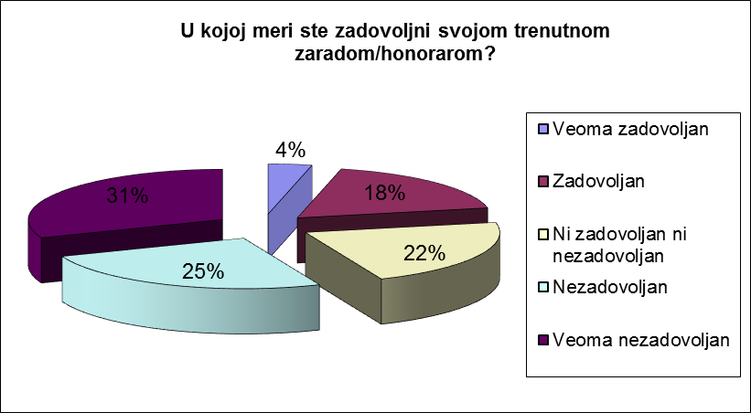

Na pitanje „Da li smatrate da treba utvrditi cenovnik rada novinara/snimatelja/fotoreportera?” 86% kao odgovor je navelo “Da”, a 14% “Ne znam”.

Kao najveći problemi novinarske profesije izdvojene su niske plate (27%), samovolja vlasnika i neregulisani radni odnosi (20%).

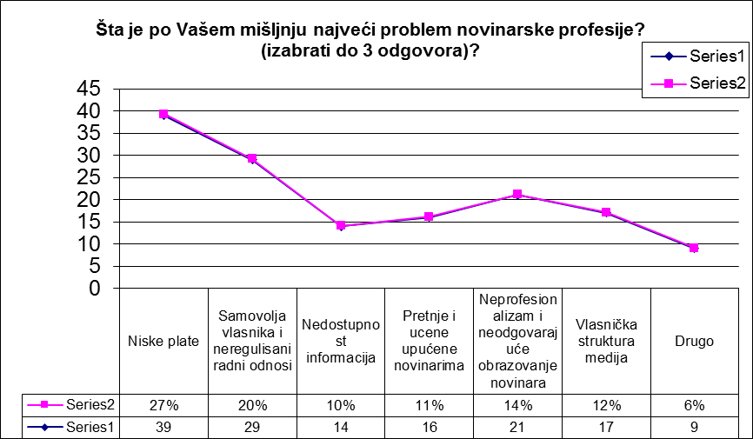

Cenzuri je konstantno izloženo 9% ispitanika, povremeno 44%, nikada 45%, a 2% je kao odgovor navelo nešto drugo. Samocenzuri povremeno pribegava 45% ispitanika, a u velikoj meri 28%.

Kao razlog prekida članstva u UNS-u 35% ispitanih je kao razlog navelo ekonomsku situaciju i visoku članarinu, a 43% to je učinilo iz nekog drugog razloga, najčešće zbog nemara i zaboravnosti.

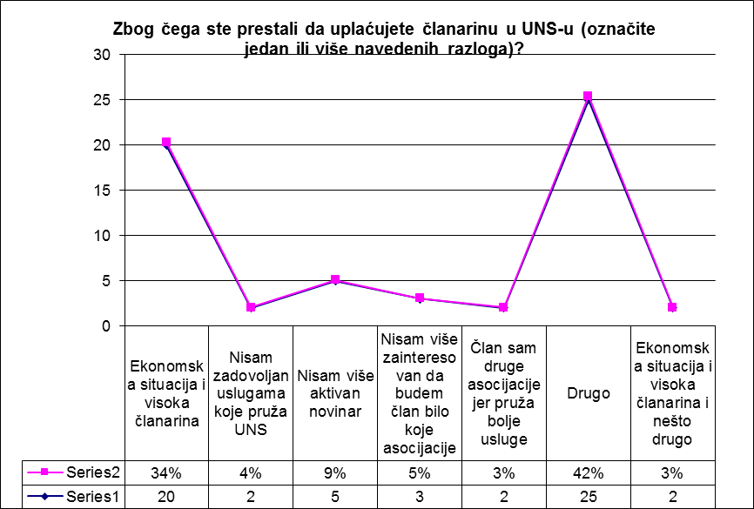
Slika 10. Razlozi prekida članstva

Kao usluge kojima posebno nisu bili zadovoljni, anketirani su naveli: popuste, zaštitu novinara, način na koji se obnavlja članstvo, način vođenja UNS-a, aktivnosti Udruženja, pomoć novinarima, pozajmice, neobrazovanost novinara, centralizaciju aktivnosti na Beograd i pravne usluge.

Usluge koje bi UNS trebalo da obezbedi članstvu su bolja zaštita novinara (26%), bolji status (13%), bolje obrazovanje i raznovrsniji edukativni program (13%) i veće popuste (12%), najčešće na prevoz.
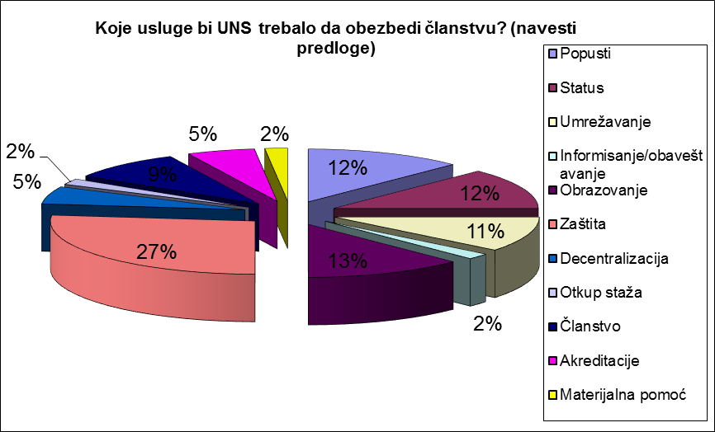

Prema mišljenju 55% ispitanih, aktivnosti UNS-a su delimično uticale na poboljšanje ugleda i statusa novinara, 33% smatra da jesu, 9% da nisu, 3% je neopredeljeno.

Takođe, 56% ispitanika smatra da su aktivnosti UNS-a delimično uticale na poštovanje novinarskog kodeksa, 19% smatra da jesu, 14% da nisu, a 11% ne zna.

Na pitanje „Da li bi ujedinjenje novinarskih udruženja doprinelo da se poboljša položaj novinara?“ najveći broj anketiranih dao je potvrdan odgovor (69%), 17% reklo je „ne“, dok 14% nije sigurno.
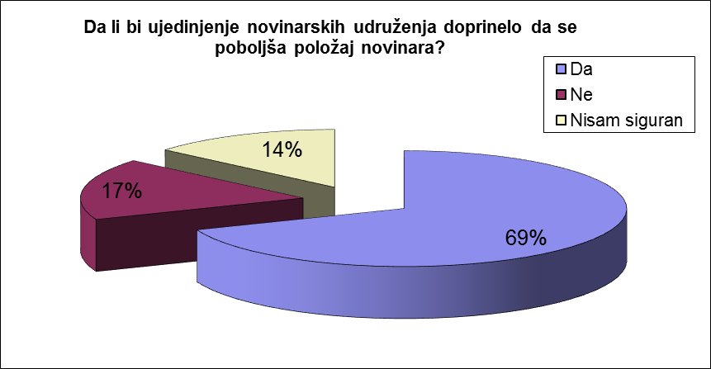

Među anketirnia čak 88% želi da dobija informacije o UNS-ovim aktivnostima, dok 12% ne želi. Svoje članstvo u UNS-u obnovilo bi 66%, 5% ne bi, dok bi 29% možda to učinilo.

